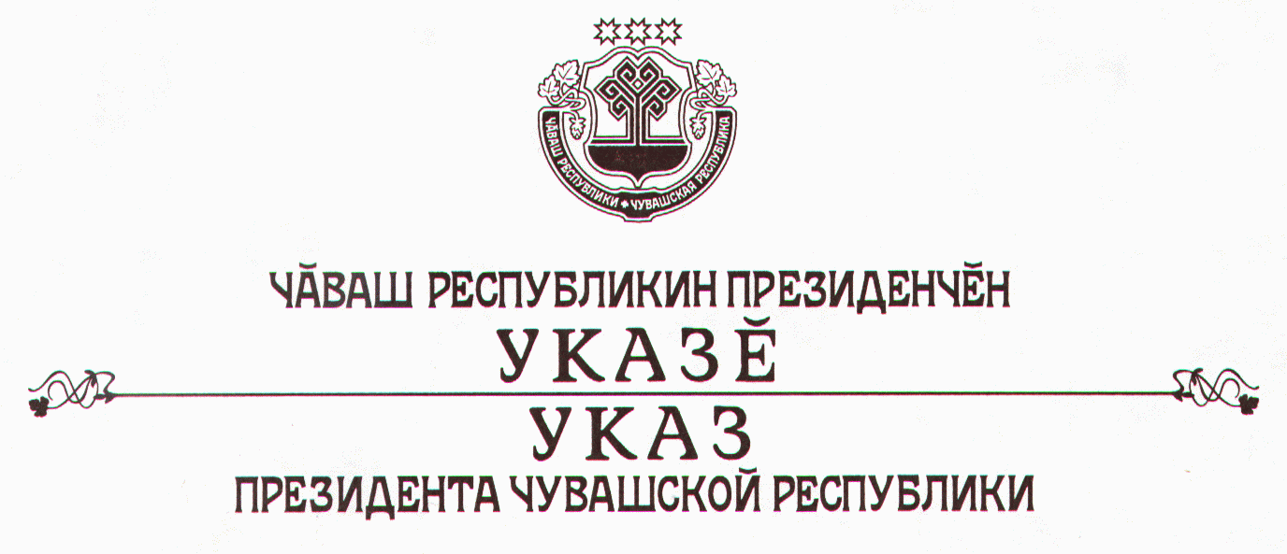

О награждении медалью ордена
«За заслуги перед Чувашской Республикой» Бартышева А.И.

За большой вклад в развитие строительной индустрии в Чувашской Республике и многолетний добросовестный труд наградить

МЕДАЛЬЮ ОРДЕНА
«ЗА ЗАСЛУГИ ПЕРЕД ЧУВАШСКОЙ РЕСПУБЛИКОЙ»

Бартышева Алексея Ивановича – генерального директора – президента открытого акционерного общества «Новочебоксарский завод строительных материалов».

Президент
Чувашской Республики – Н.Федоров

г. Чебоксары
15 февраля 2007 года
№ 11

